注：此版本 dosa 支持相应系统为：

1、Server 2003 | sp2 ； 2、Server 2003 sp2 64 bit ； 3、windows | 2003 SBS | sp2； | 4、
Server 2008； | 5、windows 2008 SBS\EBS x64； 6、Red hat Linux4.7 | 32bit； | 7、
Red hat Linux | 4.7 64bit； 8、Red hat Linux5.2 32bit； 9、
Red hat Linux | 5.2 64bit； 10、Suse Linux10 sp2 64bit； 11、ESX | 3.5 U4
安装步骤: 操作系统光盘版本一定要和 DOSA 安装时选择的版本一致，否则 DOSA 会报告插入无效光盘。支持的服务器类型：

Dell PowerEdge M610 Dell PowerEdge M710 Dell PowerEdge R610 Dell PowerEdge R710 Dell PowerEdge T610 Dell PowerEdge T710 Dell PowerEdge R410 Dell PowerEdge T410

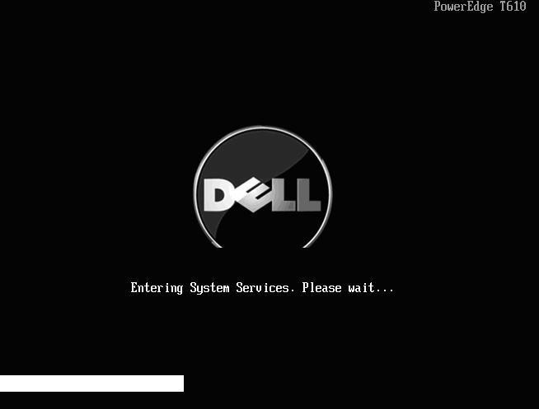
1、在开机自检时按 F10 进入 dosa 安装界面：进入 F10 界面，这里需要耐心等待 5 分钟左右：

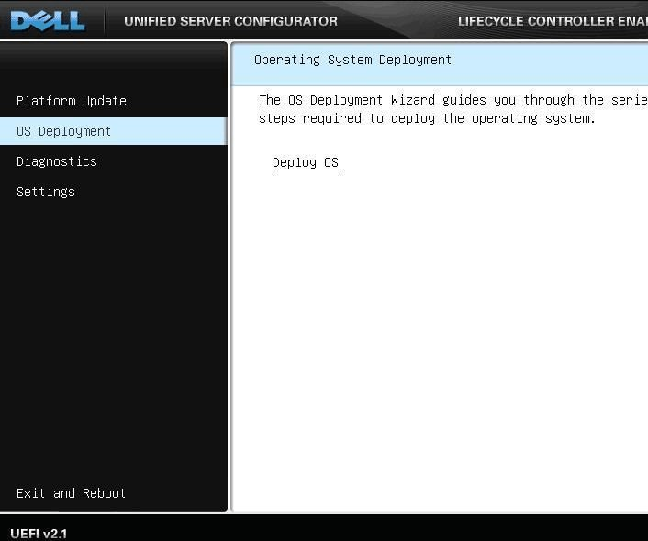
3、进入安装界面选择 os deployment :

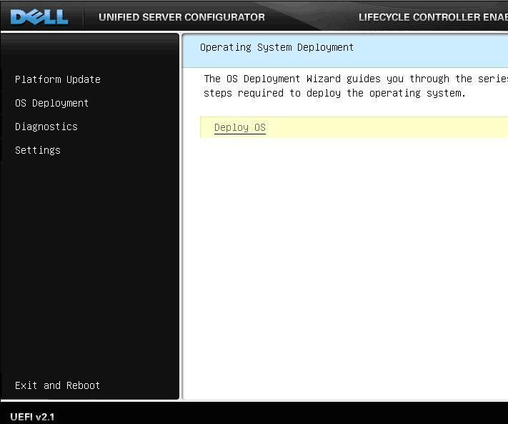
4、配置 raid （在 raid 卡 bios 中也可进行配置，这里就可以选择跳过 raid 配置）：本文选择跳过
raid 配置

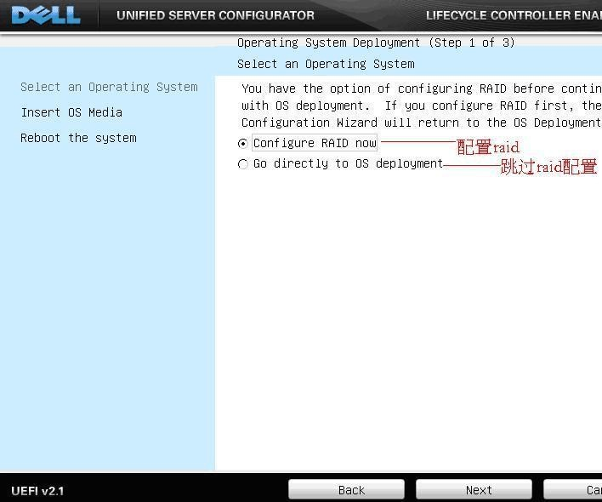

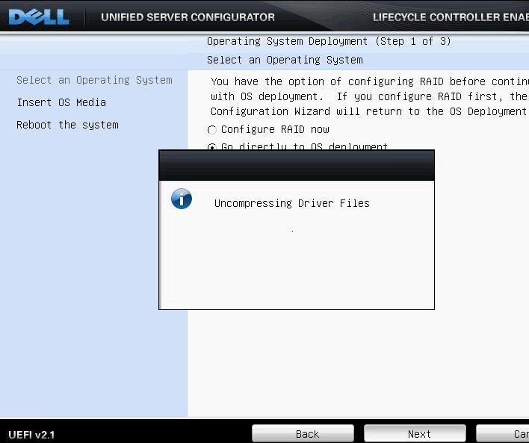
这里需要等待一会：

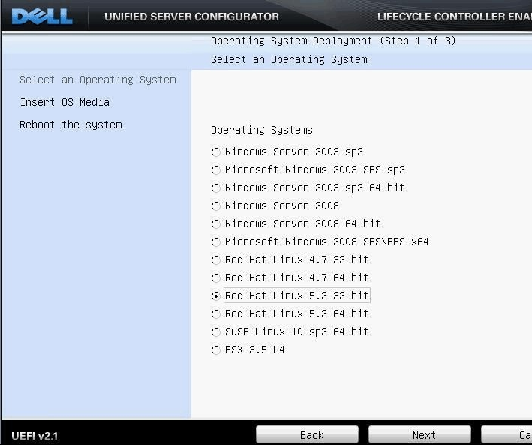
5、选择要安装的操作系统，点击下一步：

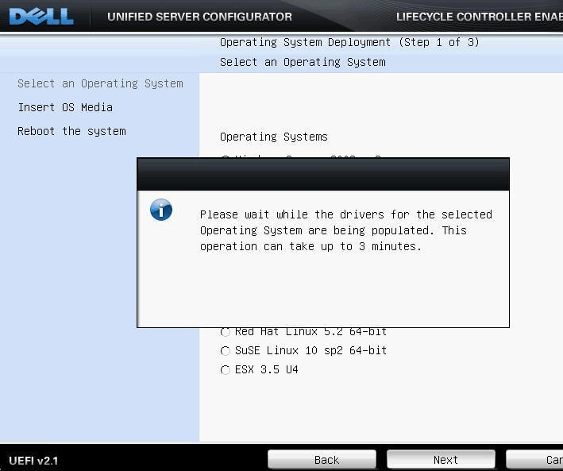

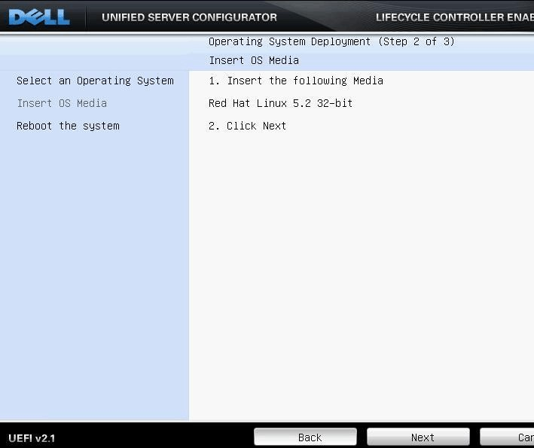
6、放入操作系统光盘，点击下一步：

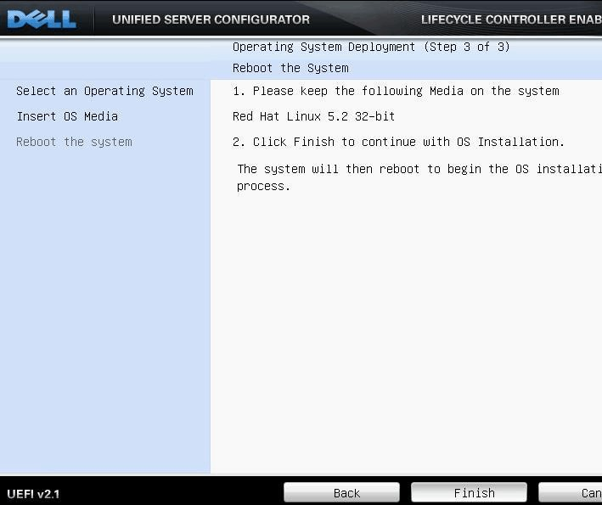
7、确认光盘放入后点击完成，机器将自动重启进入 linux 安装界面：

8、直接敲回车自动引导安装：
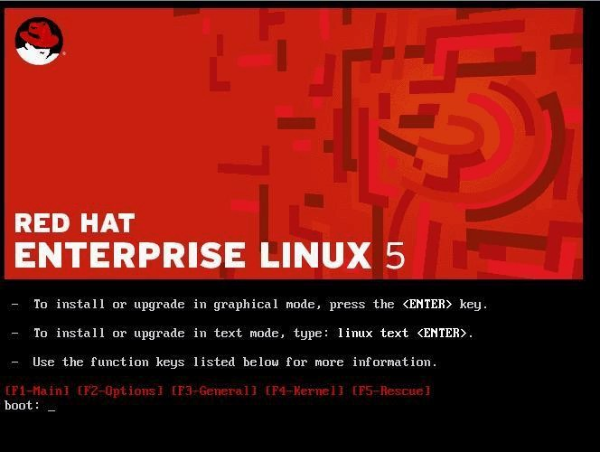

9、不用检测光盘，选择 “ skip”
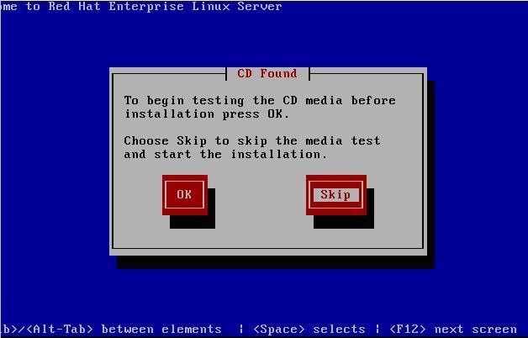

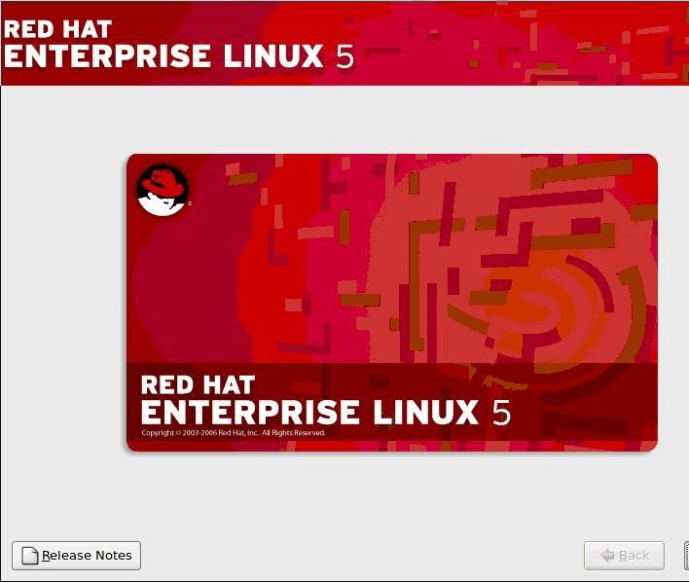
10、进入安装界面，选择“下一步”

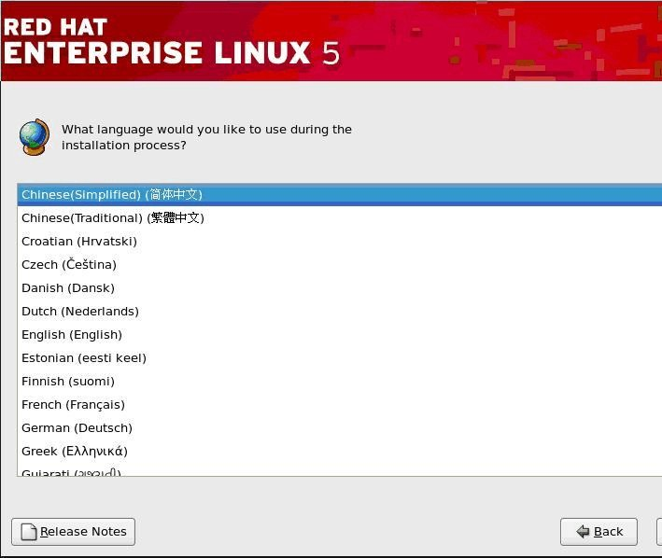
11、选择安装过程中（非系统语言）的语言：简体中文

以上内容仅为本文档的试下载部分，为可阅读页数的一半内容。如要下载或阅读全文，请访问：https://d.book118.com/635131112040011043

